Приложение № 2
към чл. 6

Информация за преценяване на необходимостта от ОВОС

I. Информация за контакт с възложителя:
1. Име, местожителство, гражданство на възложителя
Айлин Мустафа Гарип, гр. Момчилград, ул. Хаджи Димитър №9Д
(физическо лице, седалище и единен идентификационен номер на юридическото лице)

2. Пълен пощенски адрес
гр. Момчилград, ул. Хаджи Димитър №9Д, ап. 67

3. Телефон, факс и e-mail
0876258289, aligarip@abv.bg

4. Лице за контакти
Айлин Мустафа Гарип

II. Характеристики на инвестиционното предложение:
- Резюме на предложението

Информацията за инвестиционното предложение е изготвена в съответствие с изискванията на ЗООС, Приложение №2 от Наредбата за условията и реда за извършване на ОВОС и е съобразена с критериите заложени в чл.93, ал.4 от ЗООС. Дейността на обекта е включена в Приложение № 2 към чл.93, ал.1, т.1 и 2 на ЗООС – т.10, н) – „добив на подземни води”.
Настоящото инвестиционно предложение е във връзка с издаване на разрешително за водовземане от подземни води чрез ново водовземно съоръжение - тръбен кладенец.
Кладенеца ще бъде изграден в 000281 от землището на с. Чобанка с ЕКАТТЕ 81517, общ. Момчилград, обл. Кърджали. Имота е с площ от 33.147 дка. Собственост е на Али Йонал Гарип, за който е сключен договор за наем с право на изграждане на сондажен кладенец и водовземане от него.
Водите от съоръжението ще се ползват за напояване на трайни насаждения – сливи. Сливовите насаждения ще бъдат засадени в поземлени имоти 000281, 000262, 000293 и 000264 в землището на с. Чобанка с обща площ от 57.78 дка.
Изграждането на кладенеца ще се извърши с моторна сонда. Проектната му дълбочина е до 150 метра.
Проектния сондаж ще разкрие порови води в палеогенските седименти. Пиезометричното водно ниво се очаква да бъде на дълбочина 110 метра под терена. Кладенеца ще експлоатира подземно водно тяло Порови води в палеогенските седименти с код BG4G00000Pg038.

- Доказване на необходимостта от инвестиционното предложение
За набавянето на необходимите водни количества от 24 268 m³ годишно за поливане на 57.78 dka трайни насаждения няма друга алтернатива освен изграждането на собствен водоизточник.
В района няма повърхностни води като реки или езера от които да се осигури напояването, затова единствения източник остават дълбоките подземни води.

- Връзка с други съществуващи и одобрени с устройствен или друг план дейности в обхвата на въздействие на обекта на инвестиционното предложение и кумулиране с други предложения.
Инвестиционното предложение е свързано с получаване от БДДР с център гр. Пловдив, разрешително за изграждане на сондажен кладенец, предназначен за водовземане и Разрешително за ползване на воден обект чрез нови съоръжения. По данни на БД в ПВТ около проектния кладенец не са установени узаконени водовземни съоръжения.
- Подробна информация за разгледани алтернативи.
Ако не се изгради сондажния кладенец няма друга алтернатива за поливане на насажденията. Близостта до градината, предполага удобство за обслужването и поддръжката му.
- Местоположение на площадката, включително необходима площ за временни дейности по време на строителството.
Кладенеца ще бъде изграден в поземлен имот 000281 от землището на с. Чобанка с ЕКАТТЕ 81517, общ. Момчилград, обл. Кърджали. Собственост е на Али Йонал Гарип, за който е сключен договор за наем с право на изграждане на сондажен кладенец и водовземане от него.
Координатите на точката на проектното съоръжение в географски вид спрямо геоид WGS 84 и преизчислени в метричен вид в UTM координати, 35 зона са представени в Табличен вид:

Водоизточник | UTM координати в 35 зона |  | КООРДИНАТНА СИСТЕМА – ГЕОГРАФСКА |  | Кота терен
Водоизточник |  |  | EЛИПСОИД - WGS 84 |  | Кота терен
Водоизточник | ИЗМЕРИТЕЛНА ЕДИНИЦА метър (m) |  | ИЗМЕРИТЕЛНА ЕДИНИЦА –  градуси |  | Балтийска
Водоизточник | Y (изток) | X (север) | Longitude | Latitude | m
ТК-ЗП Айлин Гарип | 4599950.32 | 373475.66 | 25°28'59.2 | 41°32'28.4 | 568

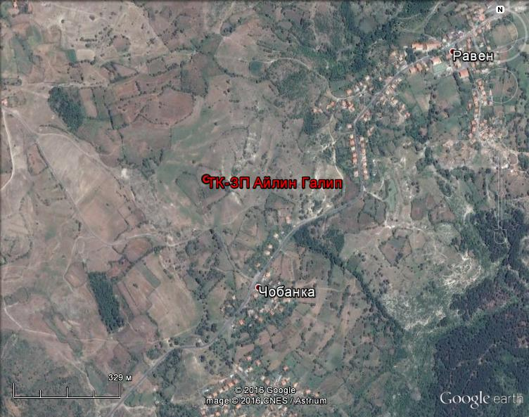

6. Описание на основните процеси (по проспектни данни), капацитет, включително на дейностите и съоръженията, в които се очаква да са налични опасни вещества от приложение № 3 към ЗООС.
Инвеститора предвижда изграждане на тръбен кладенец със сезоннен режим на експлоатация от април до август.
Сондажните работи ще се извършат с автосонда 1БА15 роторно с права циркулация. За изграждането му е необходимо само временното изграждане на утайник с размери 1.5/1.5/1.0 m за циркулиращата вода по време на работа, който след приключване на сондирането ще бъде заринат и изравнен с терена. Изгребаната първоначално хумусна почва ще се разстеле най-отгоре. Сондажът ще бъде прокаран безядково. Доставянето на вода необходима по време на сондирането ще става с водоноска. Дейностите по изграждане на сондажа ще се ограничат в контура на имота и няма да засегнат други територии извън него.
След изграждането на сондажа в него ще се спусне потопяема помпа с върхов дебит до 5 l/s.
За реализация на инвестиционното предложение ще се наложи електрифициране на имота с цел захранване на потопяемата помпа. Прокарването няма да засегне чужди имоти.
За поливане на насажденията ще се изгради капкова поливна система.
През етапите на строителство и експлоатация, инвестиционното предложение не включва използване, съхранение, транспорт, производство и работа с материали, които могат да бъдат опасни за околната среда и здравето на хората.

7. Схема на нова или промяна на съществуваща пътна инфраструктура.
За осъществяването на инвестиционното намерение няма нужда от промяна или изграждане на нова пътна инфраструктура.

8. Програма за дейностите, включително за строителство, експлоатация и фазите на закриване, възстановяване и последващо използване.
Инвестиционното намерение започва с изграждане на сондажен кладенец. За изграждането му е необходимо само временното изграждане на утайник за циркулиращата вода по време на работа, който след приключване на сондирането ще бъде заринат и изравнен с терена. Изгребаната първоначално хумусна почва ще се разстеле най-отгоре.
Сондажа ще работи сезонно от пролетта до есента.

9. Предлагани методи за строителство.
Сондажните работи ще се извършат с автосонда 1БА15 роторно с права циркулация. Скоростта на сондиране ще бъде в границите от 50-180 об/мин. Натискът върху забоя ще се осъществява от сумарен товар от щанговия лост, тежки щанги и работния инструмент. Общата маса на изброените сондажни инструменти ще варира в зависимост от дълбочината на сондиране, респективно дължината на щанговия лос, като ще се променя в интервала 2500-5000 kg. Разкриването на работния интервал ще се осъществи с глинеста промивка – бентонитов разтвор с условен вискозите 25-30 s.
Очаква се при навлизане в продуктивния интервал сондирането да се извършва при пълна загъба на циркулация, като сондажния шлам остава в пукнатините и каверните на средата. В по-плитките интервали сондирането ще се извършва чрез редуване на вода и гъст бентонитен разтвор. Разкриването на интервала ще става с вода, а изхвърлянето на събралия се шлам ще става след подаване на гъст бентонитен разтвор.
Сондажът ще бъде прокаран безядково. По време на сондирането ще се води сондажен дневник, в който подробно ще се записват технологичните операции. Ще се следи излизащият от забоя шлам и ще се провежда механичен каротаж.
След завършване на сондажа, той ще бъде промит с чиста вода. Предвижда се по време на промиването с чиста вода, за пълното отлепване на глинестата коричка от сондажния ствол, във водата да се постави натриев пирофосфат, с концентрация около 2 %.
Активирането и доизчистването му ще се извърши с ерлифт (компресор). Общата продължителност на ерлифтното водочерпене е 1 м.см.

10. Природни ресурси, предвидени за използване по време на строителството и експлоатацията.
По време на строителството на сондажния кладенец ще се използва няколко кубика условно чиста вода, бентонит и ел.енергия.
По време на експлоатацията:
Поливната норма за 1 dka овощни дръвчета е 420 m³ годишно. За напояване на 57.78 dka за една година ще са необходими 24 268 m³ вода.
Водата ще се използва основно през пролетно-летния сезон от април до септември.
Необходимото средно денонощно водно количество е ще е Qср.ден. = 135 m³/d;
Средно денонощен дебит на кладенеца - Qср.ден. = 1.56 l/s.

11. Отпадъци, които се очаква да се генерират - видове, количества и начин на третиране.
Няма да се генерират отпадъци по време на изграждането и по време на експлоатацията на сондажа. След приключване на сондажните работи бентонитът (който всъщност представлява глинест природен продукт) от утайника ще бъде изпомпан и извозен за от специализирана фирма с необходимия лиценз за дейността. Утайникът ще бъде затрупан, а теренът рекултивиран с предварително заделения при изкопаване на утайника почвен слой.

12. Информация за разгледани мерки за намаляване на отрицателните въздействия върху околната среда.
Няма да има отрицателни въздействия върху околната среда.
13. Други дейности, свързани с инвестиционното предложение
(например добив на строителни материали, нов водопровод, добив или пренасяне на енергия, жилищно строителство, третиране на отпадъчните води).
Изграждане на устието на сондажа на стандартна шахта с цел разполагане на водомер и защита на съоръжението и обезопасяването му. Шахтата ще се затваря с метален капак и катинар.
14. Необходимост от други разрешителни, свързани с инвестиционното предложение.
Инвестиционното предложение е свързано с издаване на разрешително за изграждане на сондажен кладенец и разрешително за ползване на подземен воден обект от Басейнова дирекция Източнобеломорски район с център гр. Пловдив.

15. Замърсяване и дискомфорт на околната среда.
Предвиденото от инвеститора инвестиционното намерение за изграждане на обекта не предполага да предизвика замърсяване и дискомфорт на околната среда.

16. Риск от аварии и инциденти.
По време на строителството съществува риск от инциденти, за което на сондьорите се извършва ежедневен инструктаж и контрол. По време на сондирането се огражда и обозначава мястото на сондиране. През нощта терена се осветява и охранява.
След изграждането на сондажа за предотвратяване на инциденти се изгражда шахта на устието на сондажа и се затваря с метален капак и катинар.

III. Местоположение на инвестиционното предложение
1. План, карти и снимки, показващи границите на инвестиционното предложение, даващи информация за физическите, природните и антропогенните характеристики, както и за разположените в близост елементи от Националната екологична мрежа и най-близко разположените обекти, подлежащи на здравна защита, и отстоянията до тях.
Районът не е третиран като чувствителна зона или територия в екологичен аспект.
Инвестиционното предложение не засяга защитени територии за опазване на обектите на културно наследство и защитени територии от националната екологична мрежа.
Отстоянията до елементите от Националната екологична мрежа са съответно: до Защитена Зона за защита на местообитанията „Родопи – Източни“ с код BG0001032“ е отстоянието е 0.8 km. Най-близко разположените защитени зони по Натура 2000 са показани на следващата фигура.

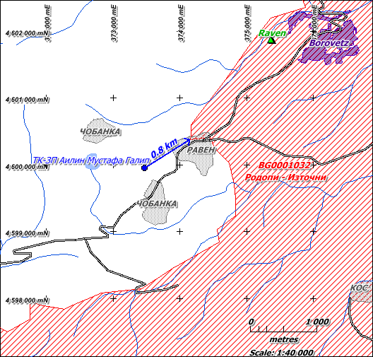

На територията на инвестиционното предложение и в близост до нея няма площи, които се обитават от защитени, важни или чувствителни видове на флората и фауната, които могат да бъдат засегнати от предложението.
Най-близко разположените защитени територии са на разстояние от 2.7 km. Резерват “Боровец” е на 2.9 km северо-изтоично от ИП, а защитена територия „Равен” се намира на 2.7 km северо-източно от ИП. Местоположението на ЗТ спрямо ИП са показани на следващата фигура.
В близост до ИП няма природни паметници, паркове и резервати, както и местности и обекти с историческо или културно значение, които могат да бъдат засегнати от предложението.

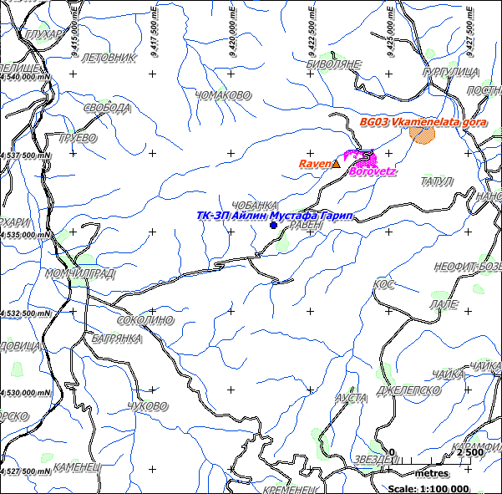

Отстоянието до най-близко разположените обекти за здравна защита по смисъла на §1 т.3 от допълнителните разпоредби на Наредбата за ОВОС са жилищни сгради. Регулационните граници на с. Чобанка отстоят на 250 m от проектният кладенец. Изграждането и експлоатацията на ИП няма да оказва влияние извън границите на имота, в който ще се реализира.
Снимка от GOOGLE EARTH с местоположение на проектния сондаж.

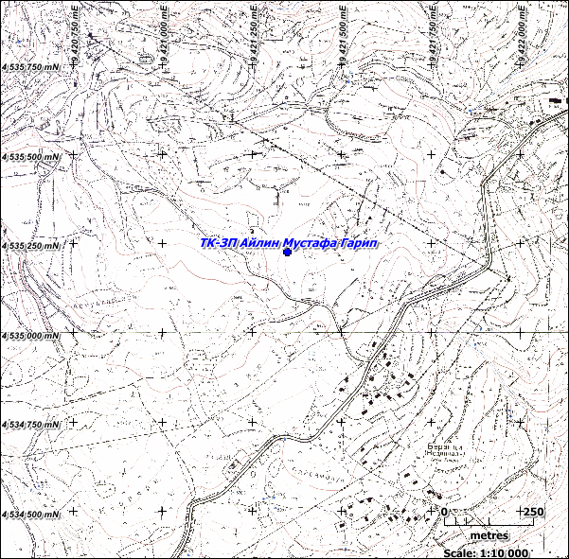
Топографска карта в мащаб 1:10 000, с местоположение на проектния сондаж
2. Съществуващите ползватели на земи и приспособяването им към площадката или трасето на обекта на инвестиционното предложение и бъдещи планирани ползватели на земи.
Кладенеца ще бъде изграден в поземлен имот 000281 от землището на с. Чобанка с ЕКАТТЕ 81517, общ. Момчилград, обл. Кърджали. Собственост е на Али Йонал Гарип, за който е сключен договор за наем с право на изграждане на сондажен кладенец и водовземане от него.
За имотите които ще се поливат има сключен договор за ползване под наем на земеделски земи между община Момчилград и ползвателя ЗС Айлин Гарип.

3. Зониране или земеползване съобразно одобрени планове.
Имота, в който ще се изгради проектния кладенец и имотите които ще се поливат са с начин на трайно ползване: нива.

4. Чувствителни територии, в т. ч. чувствителни зони, уязвими зони, защитени зони, санитарно-охранителни зони около водоизточниците и съоръженията за питейно-битово водоснабдяване и около водоизточниците на минерални води, използвани за лечебни, профилактични, питейни и хигиенни нужди и др.; Национална екологична мрежа.
На територията на инвестиционното предложение не попадат защитени зони или санитарно-охранителни зони.
Проектният кладенец не попада в санитарно-охранителни зони. Най-близко разположения водоизточник за питейно-битово водоснабдяване според данни на БДИБР се намира в с. Груево и отстои на 6.7 km севро-западно от проектния кладенец.
Най-близко разположената защитена зона по Натура 2000 е показана на горната фигура. Това e Защитена Зона за защита на местообитанията „Родопи – Източни“ с код BG0001032“. Тя отстои на 0.8 km източно от ИП.
4а. Качеството и регенеративната способност на природните ресурси.
Качеството на регенерация на подземните води се обуславя от различните начини на подхранване на подземните водни обекти. Водоносните хоризонти се подхранват от инфилтрация на валежни води; от пониране на повърхностни води, като реки, които губят повърхностния си отток през хидрогеоложки прозорци (каверни), в участъци където липсват водоупорни пластове и достигат до подземните водни хоризонти.
Подхранването на подземните води се гарантира от естествения кръговрат на водата и разумното използване на природните ресурси.

5. Подробна информация за всички разгледани алтернативи за местоположение.
Няма разгледани алтернативи за местоположението. Избраното местоположение е най-удачния вариант за разполагане на сондажа от гледна точка на пътна инфраструктура, и използване на естествения релеф на терена.

IV. Характеристики на потенциалното въздействие
(кратко описание на възможните въздействия вследствие на реализацията на инвестиционното предложение):

1. Въздействие върху хората и тяхното здраве, земеползването, материалните активи, атмосферния въздух, атмосферата, водите, почвата, земните недра, ландшафта, природните обекти, минералното разнообразие, биологичното разнообразие и неговите елементи и защитените територии на единични и групови недвижими културни ценности, както и очакваното въздействие от естествени и антропогенни вещества и процеси, различните видове отпадъци и техните местонахождения, рисковите енергийни източници - шумове, вибрации, радиации, както и някои генетично модифицирани организми.
- Въздействие върху хората и тяхното здраве
Инвестиционното намерение няма да окаже отрицателно въздействие върху хората и тяхното здраве.
- Въздействие върху земеползването.
Инвестиционното намерение няма да окаже въздействие върху начина на земеползване.
- Въздействие върху атмосферния въздух
Инвестиционното намерение няма да окаже отрицателно въздействие върху атмосферния въздух.
- Въздействие върху водите
Инвестиционното намерение няма да окаже отрицателно въздействие върху водите. По отношение на подземните води въздействието ще е с локален характер и обхват и в рамките на позволените от БДДР количества, от възобновяемия ресурс на засегнатото подземно водно тяло.
- Въздействие върху почвата, земните недра, минералното разнообразие
Инвестиционното намерение няма да окаже отрицателно въздействие върху почвата, земните недра и минералното разнообразие.
- Въздействие върху ландшафта, природните обекти
Инвестиционното намерение няма да окаже отрицателно въздействие върху ландшафта и природните обекти.
- Въздействие върху биологичното разнообразие и неговите елементи и защитените територии на единични и групови паметници на културата
На територията на инвестиционното намерения няма защитени територии и паметници на културата и няма да окаже отрицателно въздействие върху тях.
- Очакваното въздействие от естествени и антропогенни вещества и процеси, различните видове отпадъци и техните местонахождения, рисковите енергийни източници - шумове, вибрации, радиации, както и някои генетично модифицирани организми
От инвестиционното намерение няма да се генерират отпадъци, шумове, вибрации и радиации и няма да се използват генетично модифицирани организми.
2. Въздействие върху елементи от Националната екологична мрежа, включително на разположените в близост до обекта на инвестиционното предложение.
На територията на инвестиционното предложение не попадат защитени зони и защитени територии и реализацията му няма да окаже отрицателно въздействие върху елементите от Националната екологична мрежа.

3. Вид на въздействието (пряко, непряко, вторично, кумулативно, краткотрайно, средно- и дълготрайно, постоянно и временно, положително и отрицателно).
Очаквано въздействие по време на изграждането е краткотрайно, а по време на експлоатацията непряко. Въздействието върху поливаните площи ще е положително.

4. Обхват на въздействието - географски район; засегнато население; населени места (наименование, вид - град, село, курортно селище, брой жители и др.).
Очакваното въздействие е с малък териториален обхват – на територията на засегнатите имоти и с локален характер с възможност за възстановяване. Засегнати са територии от землището на с. Чобанка, община Момчилград, област Кърджали.

- Вероятност на поява на въздействието.
Въздействието е положителни и постоянно върху поливаните и обработвани територии.

- Продължителност, честота и обратимост на въздействието.
Продължителността на въздействието зависи от времето на изграждане и експлоатацията на обектите.
Експлоатацията по продължителност и честота ще е сезонна от април до август.
Обратимостта е в зависимост от приложени своевременни мерки и правилни грижи за стопанисване и обработване на поливните площи.

- Мерки, които е необходимо да се включат в инвестиционното предложение, свързани с предотвратяване, намаляване или компенсиране на значителните отрицателни въздействия върху околната среда и човешкото здраве.
В хода на разкривните и сондажните работи са възможни замърсявания на почвата с ГСМ, тъй като сондажната апаратура се задвижва с дизелово гориво. Възможно е да се получат малки разливи при зареждане на уредбата. За целта при зареждане ще се полага полиетилен под резервоарите с оглед избягване на риска от евентуално омокряне на почвата и проникване на разливите в дълбочина. В случай, че се получат такива разливи, почвата ще се изгребва на дълбочина 0.2 m под проникването, след което ще се извърши рекултивация.
В процеса на сондиране ще се използва бентонитова глина, като същата ще се разрежда с вода в предварително изкопан утайник. Чрез получената по този начин промивка ще се изнася сработения материал от забоя на сондажа. В състава на бентонитовата глина вземат участие алумосиликати, железни окиси и хидроокиси, магнезиеви, натриеви и калциеви окиси. Тези компоненти влизат в състава на глинестите пластове. Те съдържат минералите каолинит, дикит, монтморилонит, сапонит, хидрослюди и др., в състава на които също участват алумусиликати. В тази връзка не се очакват същественни промени на средата при преминаване на горните пластове. В случай, че се прибавя сода за сгъстяване на разтвора, може да се повишат хидроксилните йони при дисоциацията й, на това ще бъде временно, а като се отчете, че промивката ще се разрежда при преминаването на водоносните пластове, влиянието ще е незначително.
Вероятно замърсяване на площадката може да стане при аварийно неконтролируемо изтичане на промивна течност. Промивната течност, която се предвижда да бъде използувана е разтвор на бентонитова глина и условно чиста вода. При настъпване на такъв инцидент се предвижда изтеклите количества да бъдат събрани по механичен път и върнати обратно в утайниците или работните метални съдове за промивка (казани). След приключване на сондажните работи утайниците ще бъдат почистени от остатъците промивна течност и шлам, като събраните отпадни количества се депонират в депо за насипни материали.
В случай, че се наложи използването на полифосфат при промиване на сондажа за отстраняване на железохидроокисния филм от стените му (в резултат на използването на бентонита) ще се получи набогатяване с фосфатни йони, при което, макар разреждането да е голямо, те ще са в по-големи концентрации в началните моменти на водочерпенето. В хода на водочерпателните работи много скоро съдържанието на фосфати се нормализира и достига фонови стойности.
След приключване на сондажните работи, нарушения терен около съоръжението и теренът, в който е бил изграден утайникът ще бъде засипан. В горната част ще се настеле предварително отнетия и съхранен хумусен слой.
По време на експлоатацията няма да възникнат значителни отрицателни въздействия върху околната среда при правилно стопанисване и правилна обработка на

